Ficha técnica: Embalaje
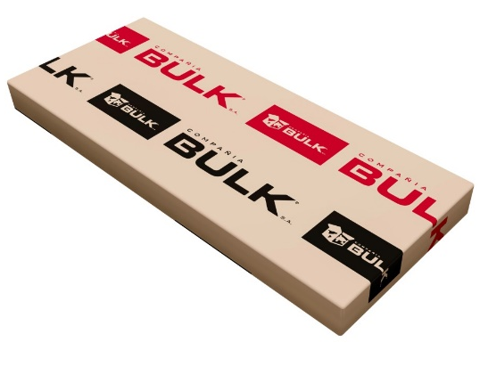
Rack España
Rack de computación
Código BULK: 2.250

CÓDIGO | CANTIDAD DE CAJAS | PESO  NETO | PESO  BRUTO | M3
2.250 | 1 | 48,750 | 49,750 | 0,12

CANTIDAD  DE CAJAS | LARGO | ANCHO | ALTO | PESO
1 | 1,29 | 0,47 | 0,19 | 49,750
2
3
4

